关于举办华北电力大学电力工程系2019 年“电力之星”全国优秀大学生暑期网上学术夏令营活动的通知
为了促进全国优秀大学生加深对我系教学、科研及人才培养等方面的了解，定于2019年7月~8月，举办“2019年‘电力之星’全国优秀大学生暑期网上学术夏令营”活动，评选为优秀营员的本科生将优先获得我系免试研究生复试资格。现将活动要求公布如下：
一、报名条件及选拔依据
1. 拥护中国共产党的领导，愿为社会主义现代化建设服务，品德端正，遵纪守法。
2. 有希望获得所在学校推荐免试资格的优秀应届本科毕业生。
3. 勤奋好学，思维敏捷，有较强的创新意识、创新能力。
4. 申请人本科专业为电气工程及其自动化专业，在校1-6学期学习成绩优异，诚实守信，学风端正，无学术不端行为，未受过行政纪律处分。
5. 优先选拔具有电气工程一级学科博士学位授权点高校的本科生。
6. 优先选拔学分绩排名优异且具有创新实践成果的本科生。
7. 优先选拔大学英语六级成绩不低于425分的本科生。

二、活动报名须知
1. 请登录电力工程系研究生招生服务系统进行注册报名：http://59.67.225.29/zs/
2. 报名时间：2019年6月5日~7月10日
3. 7月15日前，完成资格审查并给获得营员资格者发送登陆信息。
4. 7月16日~8月30日，营员提供个人风采，与导师互动，提交夏令营总结报告。
5. 具体营员须知请取得营员资格后登录系统查阅。
6. 相关信息请关注我系网站通知公告：http://ee.ncepu.edu.cn/
7. 信息咨询电话： 0312-7522581
电力工程系
2019年5月30日

附件：报名系统说明

1
2
申请注册: http:// 59.67.225.29/zs/

填写信息并“注册”
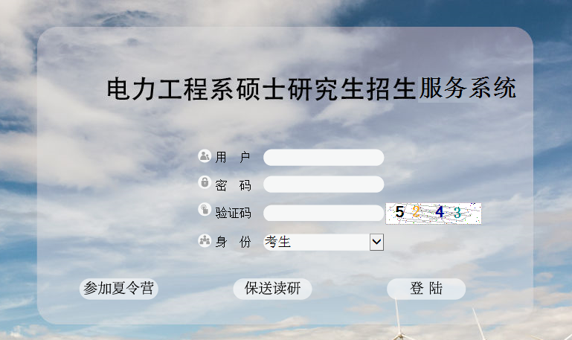
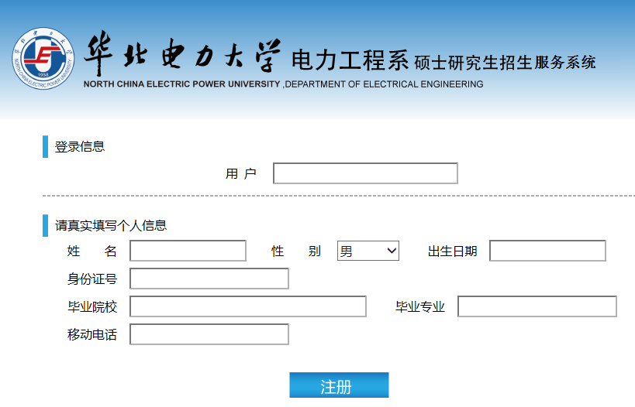


3

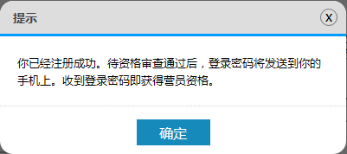
截止在7月10日
注册界面关闭

